Seminarplan

SEMINAR: Das Leben berühren
Naturerfahrung und Naturphilosophie zwischen wildem Appenin und lieblicher Riviera

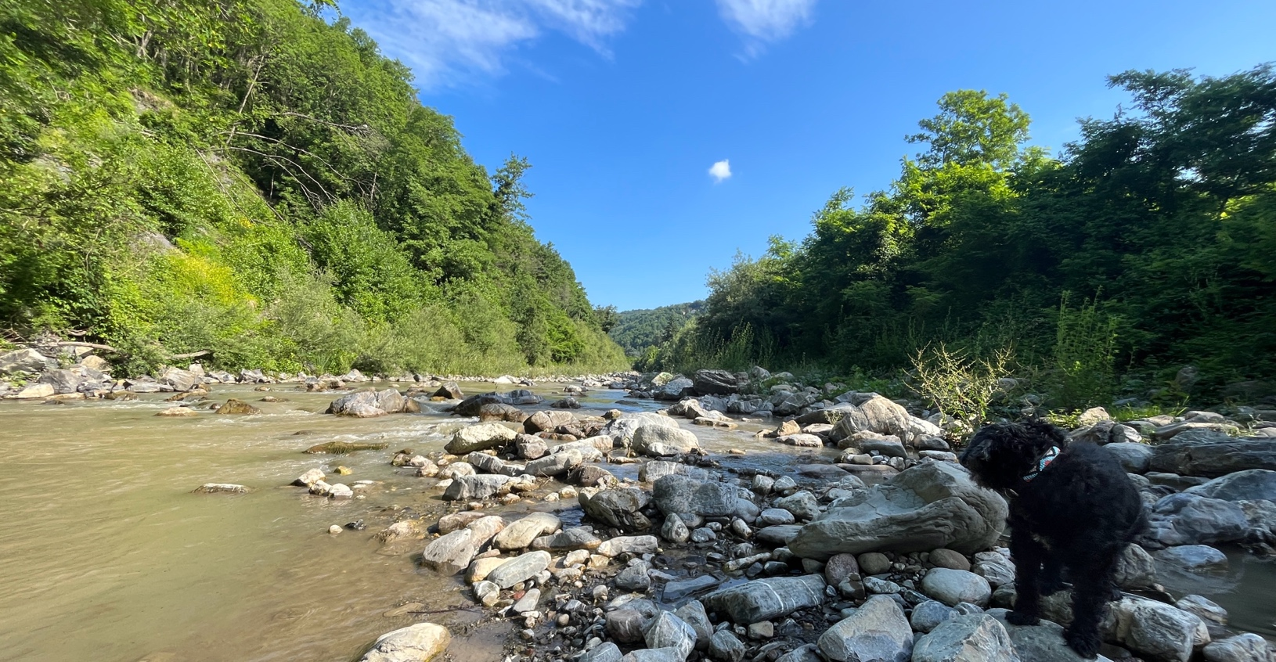

Seminar mit Dr. Andreas Weber, 29. September – 2. Oktober 2023, Varese Ligure, Italien

Was ist Leben? Was macht uns lebendig? Wie können wir die Lebendigkeit der Welt bewahren? Mit diesen Fragen beschäftige ich mich seit vielen Jahren. Ein wichtiger Inspirationsort ist meine zweite Heimat Varese Ligure im ligurischen Appenin, ein kleines, weltvergessenes Städtchen am Oberlauf eines wilden Flusses im Hohen Tal des Vara nördlich der Cinque Terre. Im viertägigen Seminar möchte ich die Grundzüge meines Denkens vorstellen, und vor allem die Erfahrung – ja das Erwachen – von Lebendigkeit mit Erfahrungsübungen und meditativen Elementen zugänglich machen – und dazu viel Zeit mit dem Land, der Natur und... der lokalen Speisen ermöglichen. Unterbringung in einem (günstigen) Traditionshotel mit ökologischer Küche. Der Seminarort ist draußen am Fluss und im mittelalterlichen Kastell der Genueser Fieschi im Dorfkern.

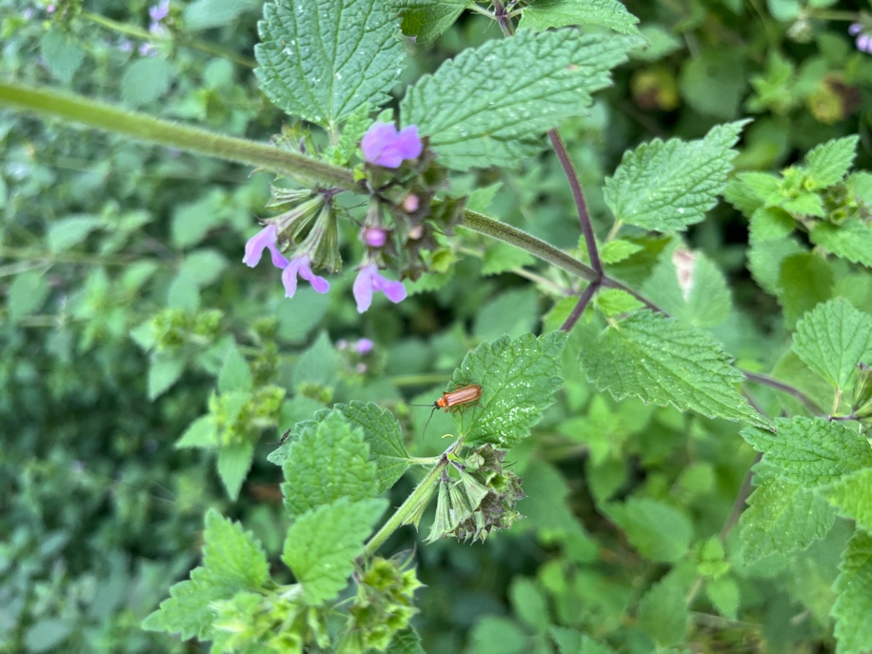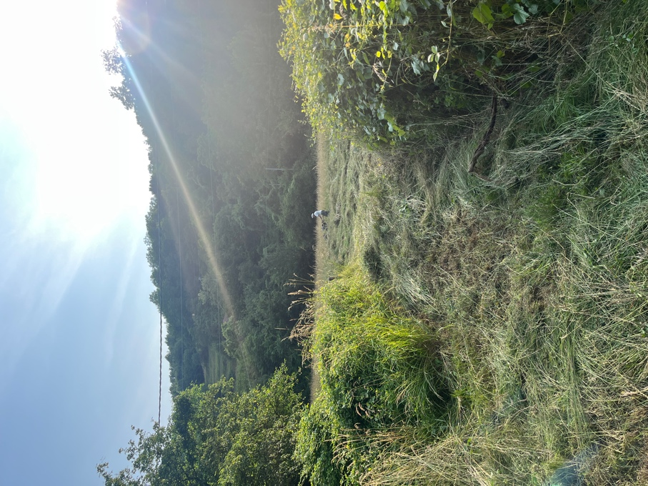

Programm:

Freitag, 29. September

16.00 Intro & check-in
18.00 Spaziergang zum Fluss, Sitspot
20.00 Abendessen (Albergo Amici)

Samstag, 30. September

9.30 Check-In
10.00 Den Ort einladen
Einführung
11.30 Pause
12.00 Sharing
13.00 Lunch
16.00 Ökologie der Liebe, Vortrag
18.00 Sitspot & Sharing
20.00 Abendessen

Sonntag, 1. Oktober

8.30 Sitspot (individuell)
9.30 Check-In
10.30 Die Wasserscheide sind wir, Vortrag
11.30 Q&A
13.00 Fahrt nach Sestri Levante (individuell/ im Linienbus)
15.00 Was weiß das Meer von mir? Erfahrungsübung
Baden im Mittelmeer
18.00 Apericena in der Baia del Silenzio

Montag, 2. Oktober

8.30 Sitspot work (individual)
9.30 Check-in
10.30 Selbst die Welt sein, Vortrag
11.30 Q&A, Abschiedsrunde
13.00 Lunch at Bonassola

Kosten: 350 Euro pro Person, Kaffee und Snacks inkl.,
Unterbringung (Albergo Amici, bitte selbst buchen mit Bezug auf "Seminar Weber", info@albergoamici.com): Halbpension im DZ 55 Euro pro Person (EZ 65 Euro, Dreibettzimmer 50 Euro), oder individuell organisiert. Buchungsschluss: 10. September 2023

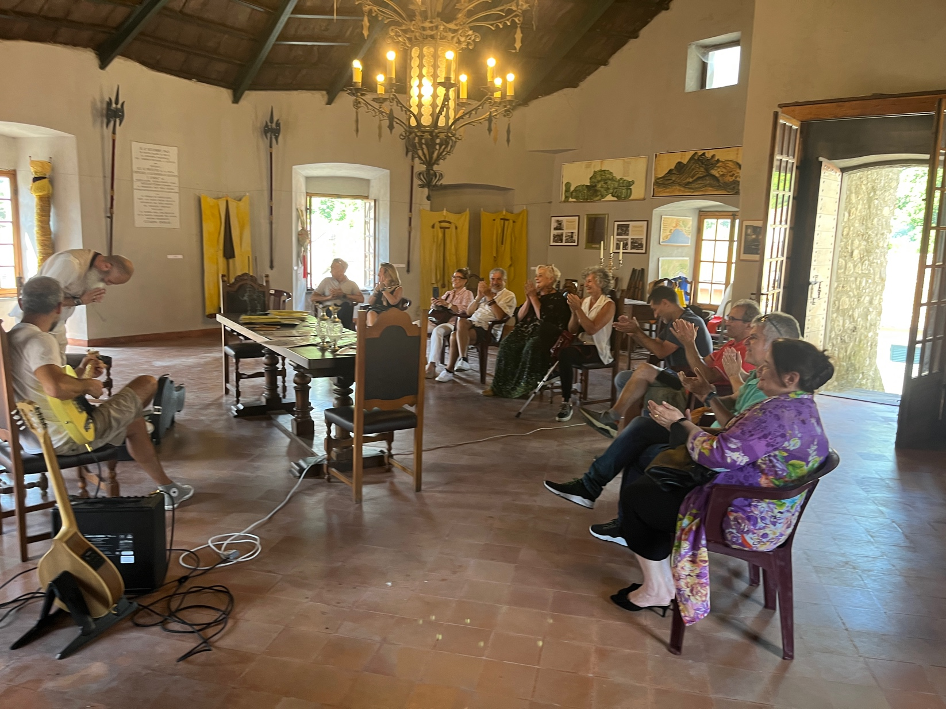
Veranstaltungsraum im Schloss der Fieschi in Varese Ligure

